Семинар «Цифры в бизнесе»
в рамках справочно-информационной декады,
посвященной Дню российского предпринимательства
22 – 31 мая 2019 г.

В период с 22 мая по 31 мая 2019 г. на базе КГБОУ ДПО «Красноярский краевой центр профориентации и развития квалификации» при участии КГКУ «Центр занятости населения г. Красноярска» прошла справочно-информационная декада, посвященная Дню российского предпринимательства.
В рамках декады 28 мая прошел семинар «Цифры в бизнесе» для начинающих предпринимателей и граждан, желающих открыть свое дело. Ведущим семинара являлась Чуваева А.И., кандидат экономических наук, доцент кафедры международного бизнеса ФГБОУ ВО «Сибирский государственный университет науки и технологий имени академика М.Ф. Решетнева».

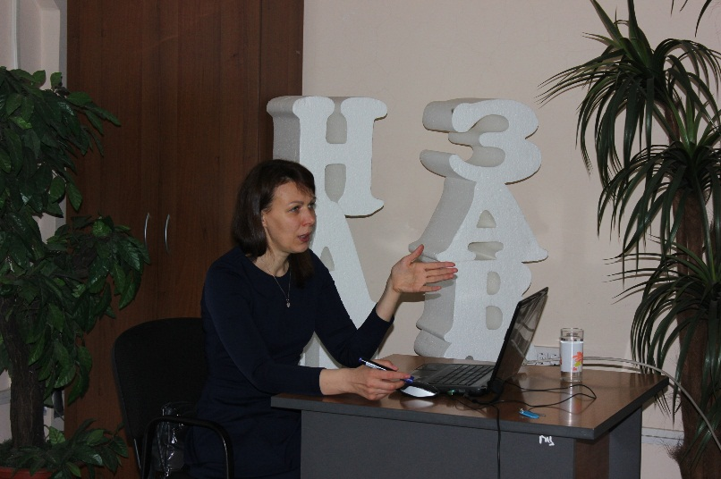

На семинаре рассматривались такие вопросы как: доходы – расходы; определение и измерение ключевых показателей успеха; финансовые показатели; маржинальность; эффективность бизнеса. В семинаре приняли участие 18 начинающих предпринимателей из г.г. Красноярска, Сосновоборска, Дивногорска, Березовского района Красноярского края. Участники семинара отметили доступность излагаемого материала, подкрепленного практическими примерами; контактность ведущего; возможность получения обратной связи.

